**Diagrama de Secuencia**

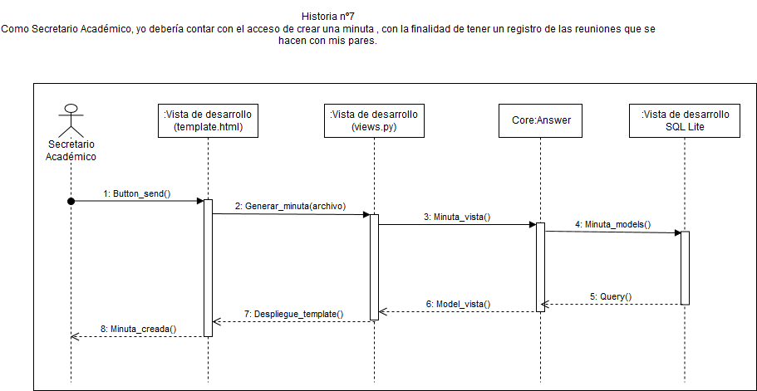

*Diagrama de Secuencia del proyecto “Retroalimentación Inmediata”, en base al modelo 4.1 vistas de Kruchten. “secH7”.*

El diagrama anterior muestra la interacción entre los objetos del sistema del proyecto”*Retroalimentación Inmediata*”.

**Diagrama de Actividad**

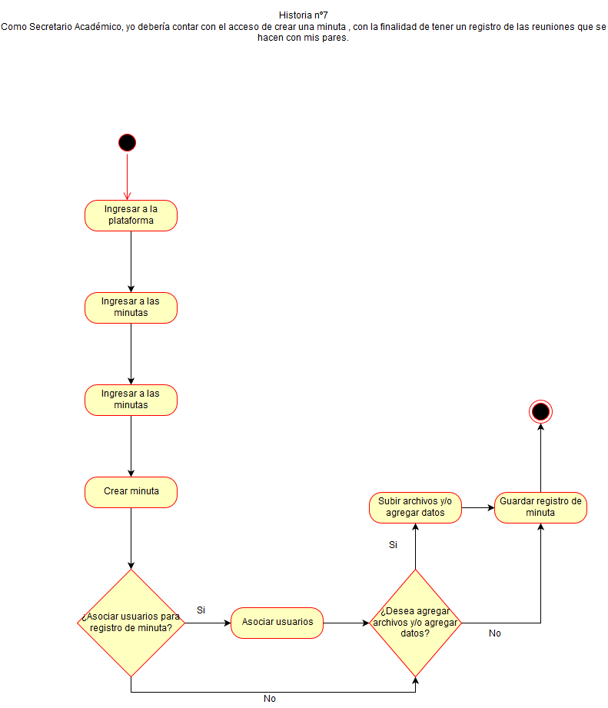

*Diagrama de Actividades del proyecto “Retroalimentación Inmediata”, en base al modelo 4.1 vistas de Kruchten. “actH7”.*

El diagrama anterior muestra el flujo de actividades de el software del proyecto ”*Retroalimentación Inmediata*”.

**Diagrama de Casos de Uso**

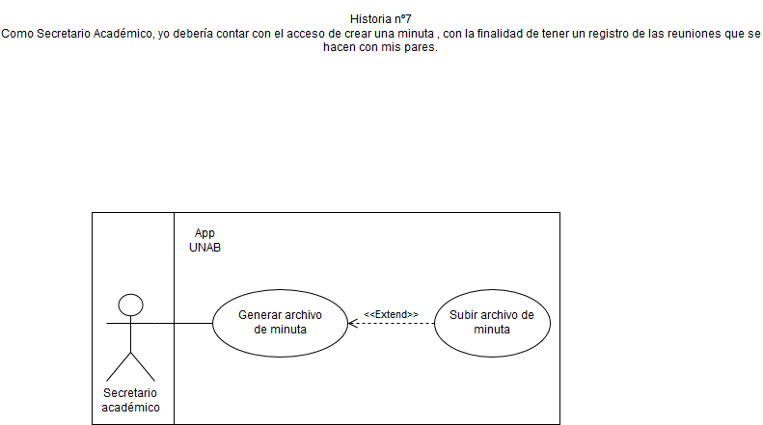

*Diagrama de Casos de uso “Retroalimentación Inmediata”, en base al modelo 4.1 vistas de Kruchten. “casoH7”.*

El diagrama anterior muestra las funcionalidades del software del proyecto ”*Retroalimentación Inmediata*”.

**Diagrama de Clases**

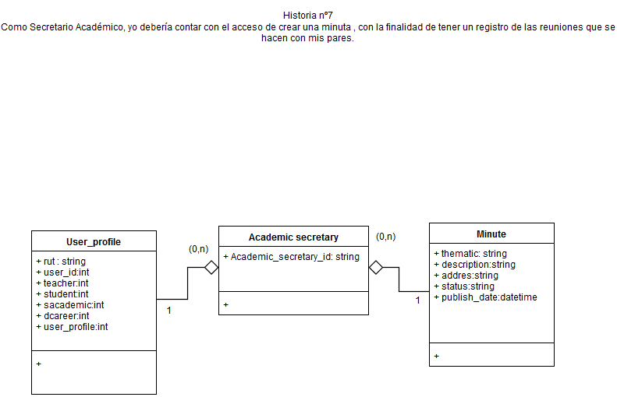

*Diagrama de Clases “Retroalimentación Inmediata”, en base al modelo 4.1 vistas de Kruchten. “casoH7”.*

El diagrama anterior muestra las funcionalidades del software del proyecto ”*Retroalimentación Inmediata*”.